ДОДАТОК №2
Технічна специфікація
на закупівлю:
ДК 021:2015:44220000-8: Столярні вироби (Металопластикові вікна та двері)
Найменування товару | Розмір | Кількість
Комунальний заклад «Гімназія №1 ім.Т.Г.Шевченка м.Самбора»
Вікно | 1460 х 2080 | 8 | 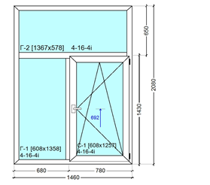
Вікно | 1470 х 2080 | 5 | 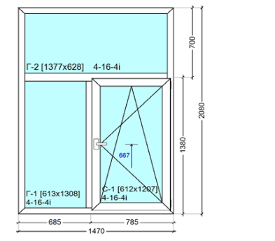
Підвіконник | 1550 | 15
Комунальний заклад «Гімназія №7 м.Самбора»
Вікно | 1670 х 2395 | 2 | 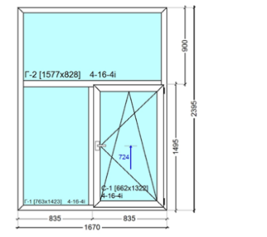
Вікно | 1770 х 1820 | 2 | 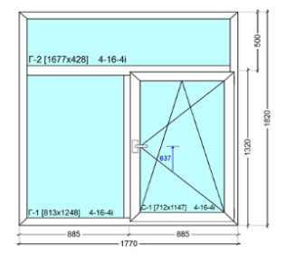
Підвіконник | 1550 | 4
Відлив | 1760 | 4
Комунальний заклад «Ліцей «Престиж» м.Самбора»
Вікно | 1480 х 5757 | 1 | 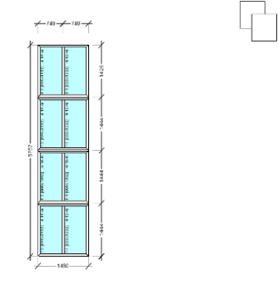
Вікно | 2040 х 1510 | 3 | 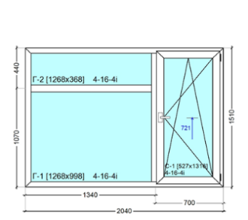
Підвіконник | 2200 | 3
Відлив | 2090 | 3
Дошкільний навчальний заклад №14 м.Самбора
Двері | 2100 х 1000 | 1 | 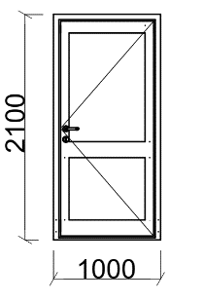
Двері | 2170 х 1000 | 1 | 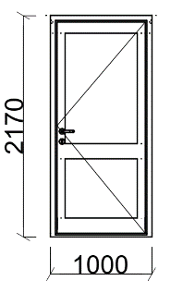

Загальні вимоги:
1. Строк поставки товару: до 01.06.2024 року

2. Місце поставки товару:
- м.Самбір, вул.І.Франка, 15 (Гімназія №1 ім.Т.Г.Шевченка )
- м.Самбір, вул.Коперніка, 12 (Гімназія №7 м.Самбора)
- м.Самбір, вул.Січових Стрільців, 18 (Ліцей «Престиж»)
- м.Самбір, вул.Купилева, 69 (Дошкільний навчальний заклад №14)
3. Якість Товару повинна відповідати технічній документації, діючим на території України стандартам, вимогам якості, умовам договору. Технічні, якісні характеристики Товару за предметом закупівлі повинні відповідати встановленим/зареєстрованим діючим нормативним актам діючого законодавства (державним стандартам (технічним умовам), які передбачають застосування заходів із захисту довкілля.

4. Всі розміри, вказані у специфікації, є приблизні, проведення замірів на місці встановлення для переможця є обов’язковим.

5. Товар, що є предметом закупівлі, повинен відповідати екологічним нормам, бути новим (такими що не був у використанні), непошкодженим, належна якість якого відповідає умовам, встановленим чинним законодавством України, мати високу надійність і безпеку в процесі експлуатації.

6. До вартості товару включаються витрати на уточнення розмірів конструкцій (попередній замір перед виготовленням) та всі супутні витрати Учасника, пов’язані з даною закупівлею (тара та упаковка, транспортування, завантаження і розвантаження товару, вивіз сміття при демонтажі і монтажі конструкцій, демонтаж, монтаж, у приміщенні Замовника, страхування, сплата податків, митних зборів тощо). Супутні послуги, які будуть виконуватися Постачальником, здійснюються за рахунок постачальника. У будь-якому випадку вартість супутніх послуг не оплачується (не відшкодовується) замовником.

7. Поставка товару передбачає надання комплексу супутніх послуг, вартість яких включається у ціну за одиницю товару та ціну тендерної пропозиції. Поставка товару супроводжується наступними супутніми послугами:
- доставка товару до місця встановлення товару, включаючи навантаження, розвантаження, транспортні, експедиційні та інші послуги з доставки;
- демонтаж старих віконних та дверних блоків з очисткою та підготовкою отворів для подальшого монтажу; - монтаж металопластикових конструкцій та склоблоків (вікон, підвіконь, відливів) на об’єкті у місці встановлення Товару.

8. Гарантійний термін експлуатації (термін, протягом якого гарантується нормальне використання товару (в т. ч. комплектуючих виробів та складових частин) за призначенням, за умови дотримання споживачем правил користування, і протягом якого Виконавець виконує гарантійні зобов’язання не менше 5 років. (надати Гарантійний лист завірений підписом та печаткою (у разі наявності).

9. Лицьові поверхні профілів повинні бути покритими захисною плівкою, яка запобігає їх пошкодженню під час транспортування, а також під час виготовлення і монтажу виробів.

10. Товар, що буде постачатись за договором, не повинен мати дефектів та пошкоджень під час транспортування від місця завантаження до місця поставки (розвантаження).

11. Доставка Товару повинна здійснюватись автотранспортом Учасника-переможця. Товар повинен супроводжуватися документом, який підтверджує його якість.

12. Технічні характеристики мають відповідати технічним вимогам товару або бути кращими.

13. В тендерній пропозиції Учасник повинен чітко зазначати фірму виробника, модель пропонованого товару та країну походження товару.

14. Пропозиції спрощених конструкцій (з метою зниження ціни) неналежної якості – розглядатися не будуть.

15. Технічні характеристики віконно-дверних конструкцій наступні:
- Профіль ПВХ 6-ти камерний, монтажна глибина не менше 70 мм
- Склопакет 2-камерний, енергозберігаючий
- Фурнітура поворотно-відкидна, ручка віконна біла
- Армування профіля ПВХ – п-подібне не менше 1,2 мм
- Приведений опір теплопередачі – не менше 0,70 м2 К/Вт

Якість Товару, що поставляється, повинна відповідати вимогам до товарів цього типу. На підтвердження Учасник повинен надати:
- Чинний на момент подання Сертифікат відповідності на профілі полівінілхлоридні для вікон та дверей, що підтверджує відповідність вимогам ДСТУ EN 12608-1:2021.
- Висновок державної санітарно-епідеміологічної експертизи на профілі з полівінілхлориду для вікон і дверей, що підтверджує відповідність під час виготовлення об’єкта експертизи вимогам ТУ У В.2.7-25.2-33296856-001:2006.
- Чинний на момент подання Сертифікат відповідності на блоки віконні та дверні балконні полівінілхлорідні, двері зовнішні полівінілхлорідні, що підтверджує відповідність вимогам ДСТУ EN 14351-1:2020.
- Висновок наукової санітарно-епідеміологічної експертизи на відповідність санітарному законодавству на блоки віконні та дверні балконні полівінілхлорідні, двері зовнішні полівінілхлорідні, що підтверджує відповідність під час виготовлення об’єкта експертизи вимогам ДСТУ EN 14351-1:2020.
- Чинний на момент подання сертифікат на систему управління охороною здоров’я та безпекою праці, що підтверджує відповідність вимогам ДСТУ ISO 45001:2019. Даний сертифікат повинен бути виданий на ім’я Учасника цих торгів.
- Чинний на момент подання сертифікат на систему управління щодо протидії корупції, що підтверджує відповідність вимогам ДСТУ ISO 37001:2018. Даний сертифікат повинен бути виданий на ім’я Учасника цих торгів.
- Чинний на момент подання сертифікат на систему управління якістю, що підтверджує відповідність вимогам ДСТУ EN ISO 9001:2018. Даний сертифікат повинен бути виданий на ім’я Учасника цих торгів.

Якщо в технічній специфікації міститься посилання на конкретні марку чи виробника або на конкретний процес, що характеризує продукт чи послугу певного суб’єкта господарювання, чи на торгові марки, патенти, типи або конкретне місце походження чи спосіб виробництва, то слід розуміти у значені «або еквівалент».

